Chủ đề: [Giải toán 6 sách kết nối tri thức với cuộc sống] - Bài 18: Hình tam giác đều. hình vuông. hình lục giác đều.
Dưới đây Đọc tài liệu xin gợi ý trả lời Hoạt động 3, 4 trang 79 SGK Toán lớp 6 Tập 1 sách Kết nối tri thức với cuộc sống theo chuẩn chương trình mới của Bộ GD&ĐT:

Giải Hoạt động 3 trang 79 Toán lớp 6 Tập 1 Kết nối tri thức
Câu hỏi: Em hãy tìm một số hình ảnh của hình vuông trong thực tế.
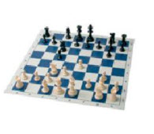
Giải

Một số hình ảnh của hình vuông trong thực tế là: bàn cờ vua, các ô cửa, mặt đồng hồ, viên gạch lát nền, mặt của khối rubic lập phương, ...

Giải Hoạt động 4 trang 79 Toán lớp 6 Tập 1 Kết nối tri thức
Câu hỏi: Quan sát Hình 4.3a.
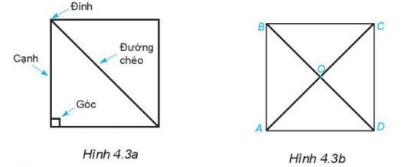
1. Nêu tên các đỉnh, cạnh, đường chéo của hình vuông ABCD (H.4.3b)
2. Dùng thước thẳng đo và so sánh độ dài các cạnh của hình vuông; hai đường chéo của hình vuông.
3. Dùng thước đo góc để đo và so sánh các góc của hình vuông.
Giải
1. Hình vuông ABCD có
- Các đỉnh: A, B, C, D
- Các cạnh: AB, BC, CD, DA
- Các đường chéo: AC, BD
2. Sau khi dùng thước thẳng đo ta nhận thấy:
AB = BC = CD = AD nghĩa là độ dài các cạnh của hình vuông đều bằng nhau.
AC = BD, nghĩa là độ dài 2 đường chéo của hình vuông bằng nhau.
3. Sau khi sử dụng thước đo góc là ê ke để đo ta nhận thấy: các góc A, góc B, góc C, góc D đều bằng 90º nghĩa là các góc của hình vuông đều bằng nhau và bằng 90º.
-/-
Vậy là trên đây Đọc tài liệu đã hướng dẫn các em hoàn thiện phần giải bài tập SGK Toán 6 Kết nối tri thức: Hoạt động 3, 4 trang 79 SGK Toán 6 Tập 1. Chúc các em học tốt.

